
CoolTouch
Už nikdy se nespálíte
Technologie zaručuje, že celý vnější povrch nikdy nepřekročí upřednostňovanou teplotu sprchy. Takové bezpečnostní opatření má smysl především pro děti, které nedokáží vždy rozpoznat, zda je objekt nebezpečně horký.
Žádné opaření na horkých površích díky 100% CoolTouch®
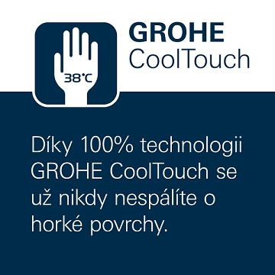
Grohe CoolTouch
Technologie Grohe CoolTouch® zajišťuje, že celý vnější povrch nikdy nepřekročí vámi preferovanou teplotu sprchování.
Toto bezpečnostní opatření je užitečné zejména pro děti, které nemohou vždy posoudit, zda je něco, čeho se dotknou, nebezpečně horké.

Bezpečí v koupelně = 100% GROHE CoolTouch
Nyní už neexistuje riziko, že se vy nebo vaše děti popálíte o horký povrch. Termostatické baterie Grohtherm 2000 a Grohtherm 3000 nabízejí komplexní ochranu, v rámci které jsou i spojky ve zdi obaleny důmyslným ochranným obalem – 100% GROHE CoolTouch.
Tím, že jsme naše termostaty navrhli tak, aby zahrnovaly inovativní chladicí kanál, vytvořili jsme bariéru mezi horkou vodou a chromovaným povrchem – takže nikdy není příliš horké, aby se dalo manipulovat.
